Информация о сотрудниках
Общее руководство администрацией осуществляет администрация сельского поселения, которая состоит из:
1.Совета депутатов
2.Главы поселения
3.Администрации поселения: 2 заместителя главы: по экономике и по развитию инфраструктуры, 1 – начальник отдела по обеспечению деятельности администрации, ведущие специалисты - 4 чел.: специалист по землеустройству, юрист, специалист по ведению похозяйственных книг, главный бухгалтер. Деятельностью администрации
руководит глава поселения Мункуев А.Ц..
Глава сельского поселения созывает сходы, конференции населения, осуществляет руководство подготовкой выносимых вопросов на рассмотрение сходом.
Решает вопросы по организации выборов в установленном Законом порядке. В решении вопросов местного значения администрация СП опирается на население, комитеты территориального—общественного самоуправления, в составе которых более 200 человек.
Разрабатывает и утверждает схему управления отраслями местного значения, социальной сферы, организует охрану общественного порядка и прав граждан.
Утверждает генеральный план застройки объектов.
Организует комплексное экономическое и социальное развитие подведомственной территории и обеспечивает сметы расходов бюджета.

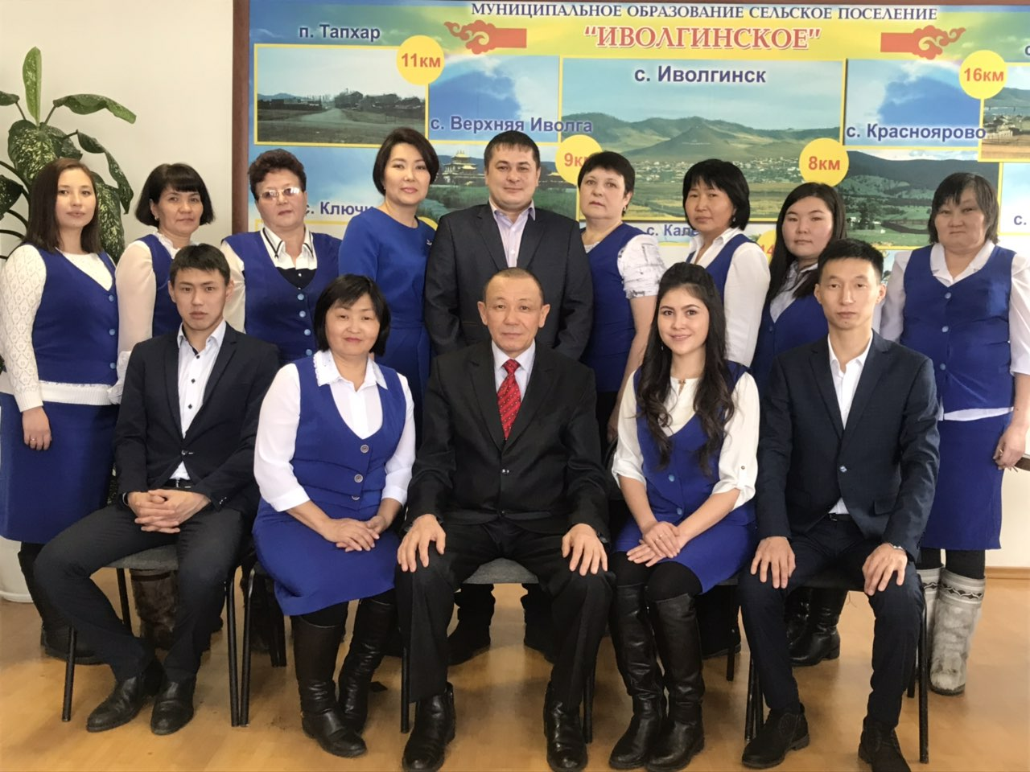

/п | Наименование должности | ФИО | Контактный телефон
1. | Глава сельского поселения – руководитель | Мункуев Александр Цыренжапович | 41-1-08
2. | Заместитель главы администрации по экономике | Базаржапова Сэсэгма Валерьевна | 41-1-13
3. | Заместитель главы администрации по развитию инфраструктуры | Дашамолонов Саян Владимирович | 41-0-67
Отдел по обеспечению деятельности администрации
4. | Начальник отдела по обеспечению деятельности администрации | Самбилова Людмила Владимировна | 41-0-67
5. | Ведущий специалист – юрист | Тугаринова Надежда Александровна | 41-067
6. | Ведущий специалист по землеустройству | Цыренова Марина Сергеевна | 41-0-61
7. | ведущий специалист по ведению похозяйственных книг | Мясникова Ольга Вячеславовна | 41-0-61
8. | Главный бухгалтер | Пунцукова Баярма Раднаевна | 41-0-65

